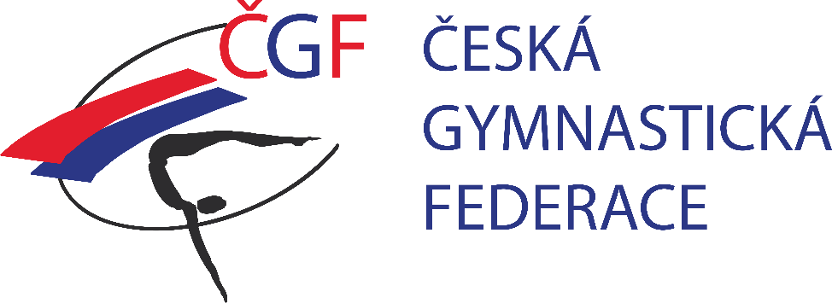

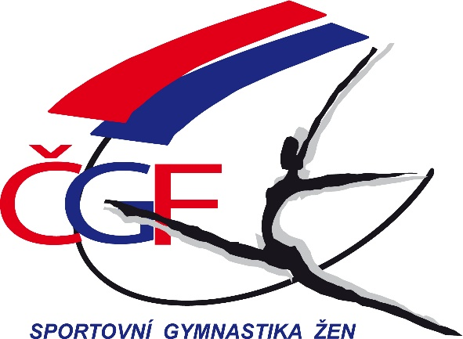

TJ Slovan Jindřichův Hradec

z pověření ČGF – KSK Jihočeského kraje a
Kraje Vysočina

pořádá

krajský přebor družstev
2023
Jihočeského kraje
a kraje vysočina

ve sportovní gymnastice žen

Jindřichův Hradec, sobota 11. listopadu 2023

ROZPIS KRAJSKÉHO PŘEBORU DRUŽSTEV VE SPORTOVNÍ GYMNASTICE ŽEN PRO ROK 2023

1. Všeobecná ustanovení

Pořadatel: Oddíl sportovní gymnastiky TJ Slovan Jindřichův Hradec,
ve spolupráci ČGF a KSK JK a KV

Činovníci: Ředitel závodu: Miroslava Belšánová
Hlavní rozhodčí: Dita Jírová
Jednatel: Jiřina Dvořáková
Hlasatel: Hana Jiráková
Zdravotník: Alena Kešnarová Pavlíková
Počtář: Pavla Havelková
Zástupce KSK JK a KV Gustav Bago

Místo: Tělocvična TJ Slovan Jindřichův Hradec, ulice Jarošovská 743/II

Datum: sobota 11. 11. 2023

Přihlášky: do úterý 7. 11. 2023 elektronicky přes GIS
Případné dotazy na tel: 724 379 527 (Gustav Bago)

Podmínka účasti: včas podaná přihláška do GIS, u kategorie III liga uveďte
výšku stolu do poznámky v GIS, platná lékařská prohlídka,
gymnastický trikot, registrace u ČGF, hudbu má každá závodnice vloženu přes GIS + s sebou.

Startovné: 200,-Kč za závodnici

Úhrada: trenéři startují na náklady vysílající organizace, úhrada
rozhodčích dle rozhodnutí o výši odměny KSK JK a KV pro rok 2023.

Kategorie: VS0A – ZP ČGF, V. liga – ZP ČGF, IV. liga – ZP ČGF,
III. liga dle juniorky C– ZP ČGF, II. liga – ZP ČGF.

Soutěž jednotlivců a družstev 6členných. Na nářadí nastupují max. 4
závodnice a vždy nejméně 2 závodnice mateřské jednoty, ale
počítají se 3 nejlepší známky družstva bez ohledu na příslušnost.

Závodní kancelář: bude otevřena v den závodu pro všechny kategorie od 7:30

Startují: družstva max. 6, 3 + 1 závodí na nářadí (jednotný trikot)

Rozhodčí: nominace rozhodčích bude zaslána předsedkyní KRŽ
a zveřejněna i v GISu

Občerstvení: zajištěno v prostorách haly – bufet

Ceny: družstva na 1. - 6. místě obdrží diplom, na 1. - 3. místě medaile

2. Závodní předpis

závodí se dle platných pravidel FIG, platného Závodního programu žen vydaného ČGF a úprav pro podzimní soutěže 2023 schválených KSK JK a KV. Prostná pás 17 m. Přeskok V. liga bedna našíř výška 90 cm.

3. Technická ustanovení

Časový pořad:
7³⁰ - 8⁴⁵ rozcvičení dopoledních kategorií
7³⁰ – 8³⁰ prezence všech závodnic
8³⁰ porada rozhodčích
9⁰⁰ slavnostní nástup
9⁰⁰ – 12⁰⁰ závod dopoledních kategorií
12⁰⁰ – 13⁰⁰ rozcvičení odpoledních kategorií
13⁰⁰ vyhlášení výsledků dop. závodu
13¹⁵ – 16³⁰ závod odpoledních kategorií
17⁰⁰ vyhlášení výsledků odp. závodu

Přesný časový harmonogram závodu včetně rozcvičení a vyhlášení bude upřesněn podle počtu přihlášených družstev v jednotlivých kategoriích!

Gustav Bago Miroslava Belšánová Dita Jírová
předseda KSK JK a KV ředitel závodu hlavní rozhodčí

